Муниципальное дошкольное образовательное учреждение детский сад
комбинированного вида с. Пушанина Белинского района Пензенской области

Досуг

«Накроем стол к обеду»

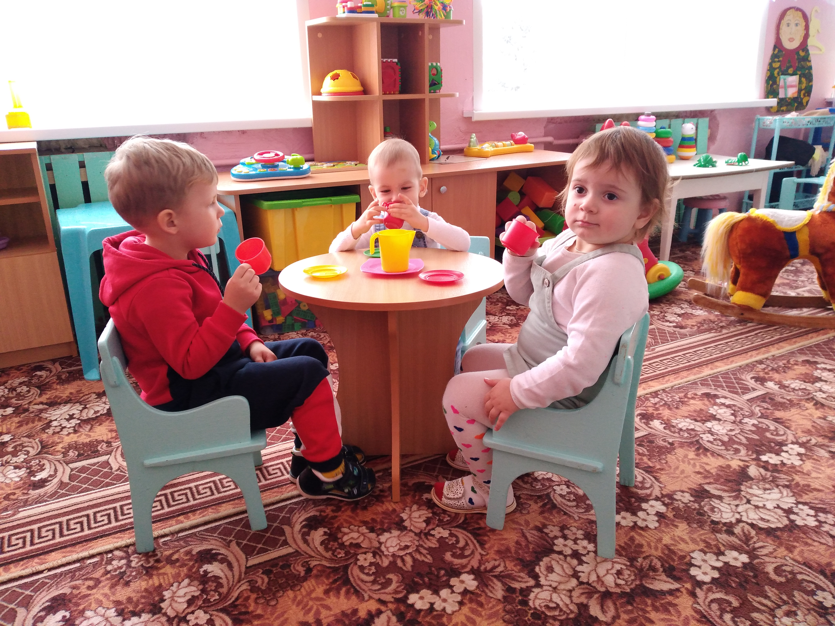

Воспитатель: Горшенина Е.С.

2021-2022 учебный год
Цель:
развитие речи, ознакомление с художественной литературой.
Задачи:
Образовательные:
- знакомить с художественной литературой;
- формировать представление о разнообразии посуды;
Воспитательные:
- формировать вежливое отношение друг к другу;
Развивающие:
- активизировать и обогащать словарь, формировать диалогическую речь;
- развивать интегративные качества (память, внимание), мелкую моторику, координацию.
Оборудование и материалы:
предметные картинки «посуда», кукла Катя
Ход непосредственно образовательной деятельности:
Ребята, хотите поехать в гости? Хорошо. Тогда давайте с вами отправимся в гости к нашей кукле Кате. А поедем мы на машине.
Занимайте места в машине (дети садятся на стульчики)
Едем, едем мы с тобой
На машине грузовой
Ехали, ехали - в гости приехали
Вот и Катя нас встречает!
И за стол нас приглашает!
Я сейчас готовить буду.
Соберу на стол посуду.
Вот, КАСТРЮЛЯ, ПОВАРЁШКА,
СКОВОРОДКА, ВИЛКА, ЛОЖКА.
Небольшой столовый НОЖИК
Мне понадобится тоже.
Вот, с узорами ТАРЕЛКИ,
ЧАШКА с БЛЮДЦЕМ на салфетке.
И, конечно, неслучайно,
На плите дымится ЧАЙНИК -
Кукол чай пить усажу,
О ПОСУДЕ расскажу.
Час обеда подошел.
Села Катенька за стол.
Физкультминутка «Посуда»
Вот большой стеклянный чайник.  Очень важный, как начальник.  Вот фарфоровые чашки,  Очень крупные, бедняжки.  Вот фарфоровые блюдца,  Только стукни — разобьются.  Вот серебряные ложки,  Голова на тонкой ножке.  Вот пластмассовый поднос.  Он посуду нам принес. | Дети надули животик,  одну руку поставили на пояс, другую изогнули.  Присели, одну руку поставили на пояс.  Кружатся, «рисуя» руками круг.  Потянулись, сомкнули руки над головой.  Легли, вытянулись.  Н. Нищева
Посмотрите, ребята, какая ещё бывает посуда. (Показываю картинки).
Рассматривание иллюстраций. Дети отвечают на вопросы:
Что это? (называют посуду)
Что можно делать? (варить, жарить)
Что можно сварить? (суп, кашу)
Из чего можно пить? (стакан, чашка)

Молодцы, ребята! Вы очень хорошо отвечали и кукла Катя хочет угостить вас конфетками к чаю (сюрпризный момент - угощение). Она приглашает вас попить чай. Дети пьют чай с конфетами.
Давайте скажем Кате спасибо за угощение! А нам уже пора домой! Садитесь в машину! Поехали!

Вот мы и дома! Ребятушки – ребятушки, где были? А вы запомнили, какая бывает посуда? Из чего пили вы сегодня? А в какой посуде Катя готовила кушать? Давайте ещё раз посмотрим на картинки с изображением посуды и скажем, как эта посуда называется. Молодцы, ребята! Очень хорошо.

